운영체제

(Dining Philosopher)

20103308 김성곤

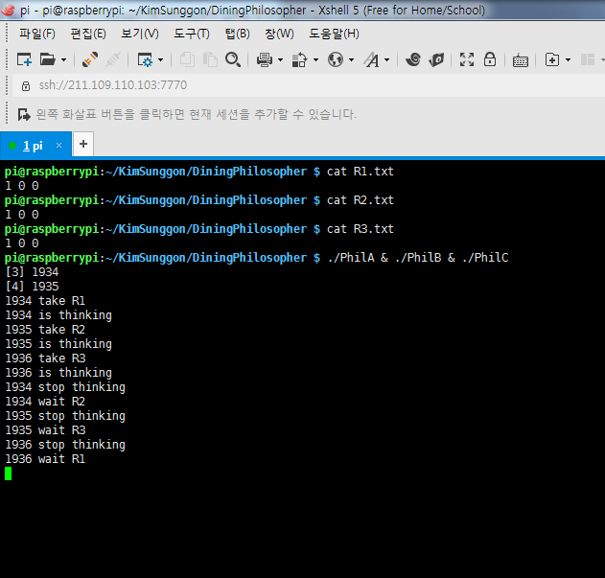

모든 철학자들이 순서대로 하나씩 젓가락을 집으면 반대쪽 젓가락을 기다리게 됨으로

Deadlock이 걸리게 된다

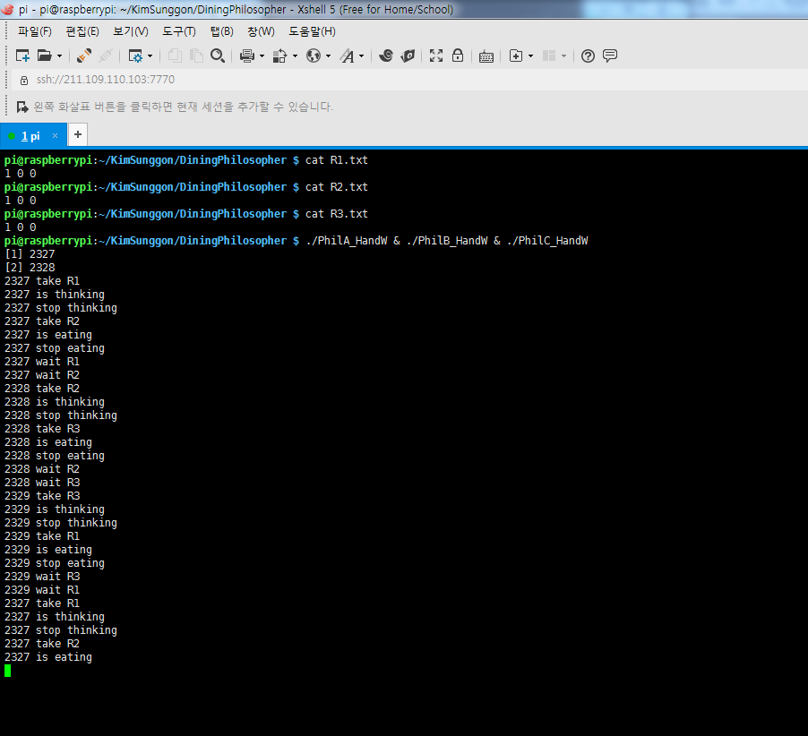

Hold and Wait을 처리하기 위하여 PhilA(), PhilB(), PhilC()의 메소드안에 시작하자마자

Lock을 걸고 끝나기전에 Lock을 풀어 젓가락을 두개 집고 놓을때까지 접근하지 못하게 하여 처리하였다.

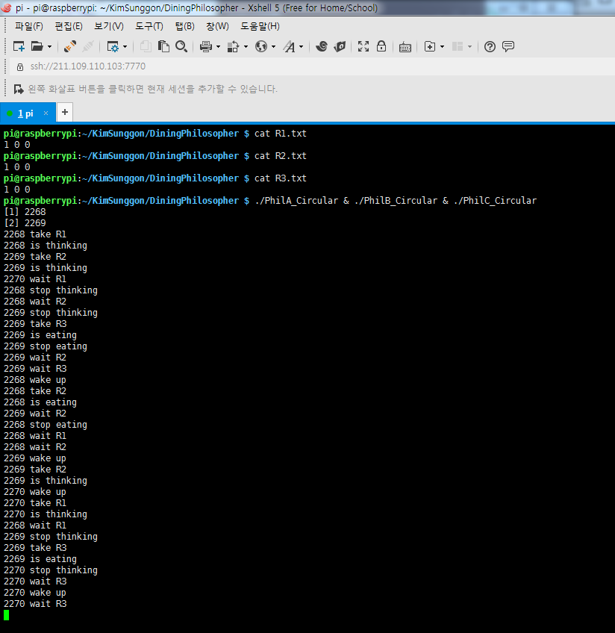

Circular 조건을 처리하게 하기 위하여 젓가락을 순서대로 집게하지않고 PhilC() 메소드에만 젓가락 3번째젓가락, 1번째젓가락에서 1번째젓가락,3번째젓가락 순서로 바꿔놓았다.